Музыкальная гостиная для бабушек и дедушек
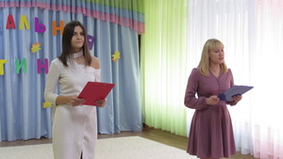
Цель: Воспитание у детей любви и уважения к бабушкам, дедушкам и ко всем людям старше по возрасту;
Задачи:
- формировать у детей убеждение о важности семьи, о значимости каждого члена семьи;
- воспитывать у детей заботливое отношение к близким людям;
- воспитывать уважение к людям старшего поколения, интерес к их жизни;
- воспитывать чувство гордости за свою семью.
1 Ведущая: Добрый вечер, дорогие гости! Сегодня у нас в детском саду открывается музыкальная гостиная.
1 ведущая: А раньше, в старину была традиция — собираться долгими, осенними вечерами в гостиных и музицировать.
2 ведущая: Именно для вас, незаменимых помощников в любом деле, для самых мудрых и понимающих, любящих и в душе молодых, наши воспитанники подарят для Вас осенние мелодии!
1ведущая: Пусть они напомнят Вам самые прекрасные моменты, и на душе станет тепло и уютно!
- Ведущая: И вместе с вами, словно в унисон,
Сердца ребят так беззаветно бьются!

1 ведущая: Вас поздравляем! Вам земной поклон!
Вам песни все хорошие поются!
2 ведущая: Снова осень пришла, а за нею надежда,
Пусть удача и счастье всех в будущем ждет!
И в душе Вашей осень как прежде
С любовью и верой живет!
2 ведущая: Мы приглашаем Вас в нашу музыкальную осеннюю гостиную.
1 ведущая: И, надеемся, что для вас сегодняшнее творческое общение будет теплым и душевным
Ну что, начинаем?
В зал заходит группа 4 (муз.рук.Гажаева М.В)
Ведущая:Что за праздник начинается тут?
Видно почётные гости придут!
Ведущая: А может, уже пришли генералы?

Дети: -Нет

Ведущая: А может, пришли адмиралы?

Дети: -Нет

Ведущая: А может, герой, облетевший весь свет?

-Нет, нет, нет

Ребёнок:
Гадать понапрасну бросьте!
Смотрите! Вот наши гости!
Почётные, важные самые
Наши бабушки и дедушки славные!
Ребенок: Поздравляем с мудрым днем
И песенку про дождик вам поем!
Песня «Озорной дождик»
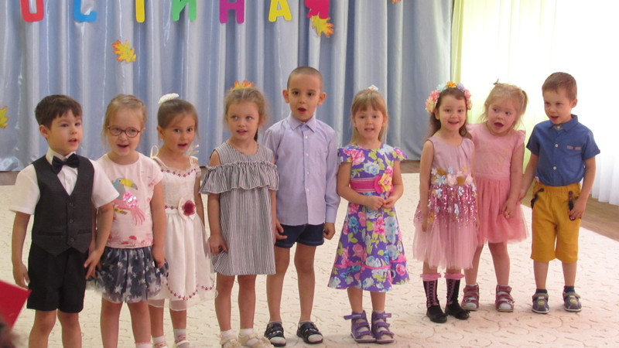
Ребенок: здесь в зале собрались самые родные,
Бабушки и дедушки – наши дорогие
Вам желаем от души,
Чтоб здоровы были вы,
Чтобы внуки вас любили,
В гости чаще приходили.
Танец «Ладошки»
Группа 4 уходит

Ведущая: В начале октября есть добрый праздник,
Недавно он у нас в календаре.
Мы поздравляем дедушек и бабушек
У нас в России и на всей земле!
Ведущая: Они признанье наше заслужили.
Ведь как бы мы без них детей растили.
Кто помогает нам всегда во всем,
Кого порою мы не бережём.
Ведущая: Сегодня вам спасибо говорим!
Ведь каждый из вас тут любим!
Ведущая:
А теперь для вас сюрприз,
Встречайте поздравление
Дарит вам от всей души
Молодое поколение

Ведущая: Вас пришли поздравить ребята из группы 6

Заходит группа 6 (Муз. Рук Макарычева О.Н)
1 ребенок: пригласили вас сегодня
В гости к нам мы в детский сад.
Отдохните вы немного, посмотрите на ребят.
«Лягушка и комар» (гр.6)
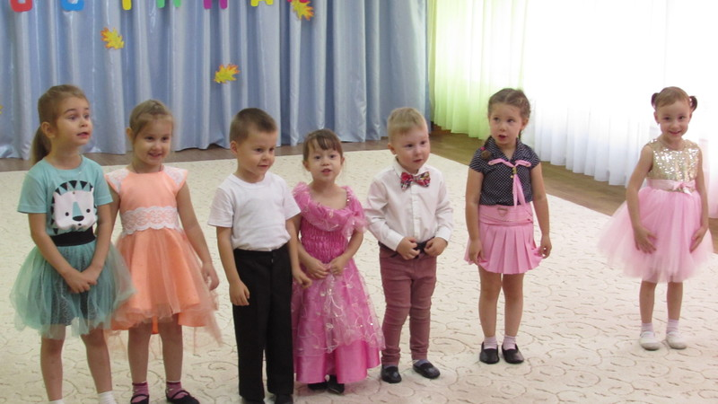
Ведущая: пусть хорошее настроение
Не покинет больше вас
И улыбка без сомнении
Пусть коснется ваших глаз.

Давайте послушаем веселую песню про ежика.
Песня «Ёжик» (гр.6)
Ведущая: на нашем празднике присутствуют замечательные дедушки, которые любят своих внуков не меньше, чем бабушки.
Ребенок: с дедой за руку хожу,
Крепко я его держу,
Чтобы деда не боялся, чтобы он не потерялся.
Ребенок: Чтобы ты никогда не болел,
Чтобы ты никогда не старел,
Чтобы вечно был ты для нас молодой,
Веселый и добрый, и нужный такой.
Ведущая:Ну, а заботливые внуки торопятся с поздравлениями и приготовили для вас, дедушек, сюрприз. Зовите, ребята своих дедушек!
Дети приглашают своих дедушек (если не будет дедушки, то можно ребенку предложить позвать бабушку)
«Музыкальный массаж» (гр.6)
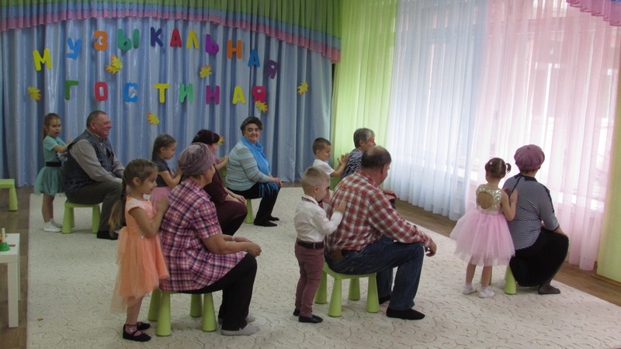
Дедушек отправляем на места
Группа 6 уходит

Ведущая: сегодня лучший день на свете-
Улыбки кажутся добрей,
Теплей и ярче солнце светит,
И настроенье веселей!
Ведущая: Осень, осень за окошком:
Дождик сыплется горошком,
Листья падают шурша.
Как ты, осень хороша!
Ведущая: наши ребята знают много песен про осень. И одну из них сейчас для вас исполнит группа 10. Встречайте!
Заходит группа 10
Осенняя песня (гр.10) (муз. Рук Гажаева М.В)

Стих-е «ПРО БАБУШКУ» Елена Дюк
Девочка: Вот если я бабушкой буду,
клянусь, никогда не забуду,
Что внучке, а может быть, внуку
давать каждый день на обед:
Насыплю я в правую руку,
насыплю я в левую руку,
И просто насыплю на блюдо,
горой разноцветной, конфет!
Девочка:Вот, если я бабушкой буду,
клянусь, никогда не забуду,
Что внучку, а может быть,
внука не стоит за двойки ругать.
А просто, развеивать скуку,
отправлю к веселому другу
И дам посмотреть телевизор,
подольше пущу погулять.
Ребенок: Но бабушка, явно, забыла,
что в детстве конфеты любила.
И, видно, одни лишь пятерки
носила из школы она.
И к ней не ходила подружка,
и ей не шептала на ушко,
Что двоечник дедушка Коля
заждался ее у окна.
Песня «Бабушка»
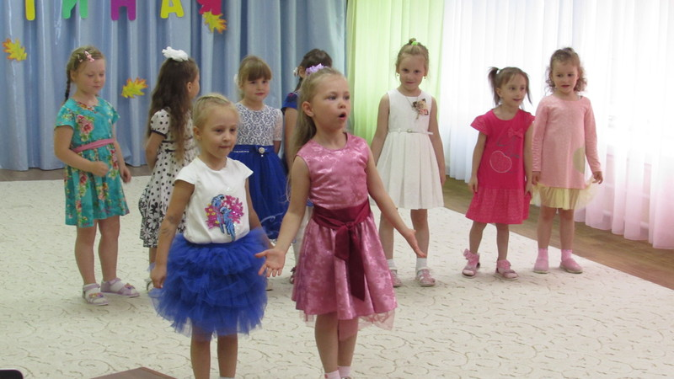
Группа 10 уходит из зала, кроме Иванны и девочек
2 ведущая: Музыка необыкновенно прекрасна, каждый звук ее проникает в глубину вашего сердца, вашей души.
1 ведущая: Слушая ее, мы представляем и душистый лес, и пробуждение природы с беззаботным пением птиц, и хмурую унылую осень…
2 ведущая: Ваши внуки пусть в полете гордом
Свои крылья распрямят!
Свои лучшие рекорды
Вам и только Вам пусть посвятят!
Музыкальная композиция стих «Осенние листья» (Иванна с девочками под музыку)
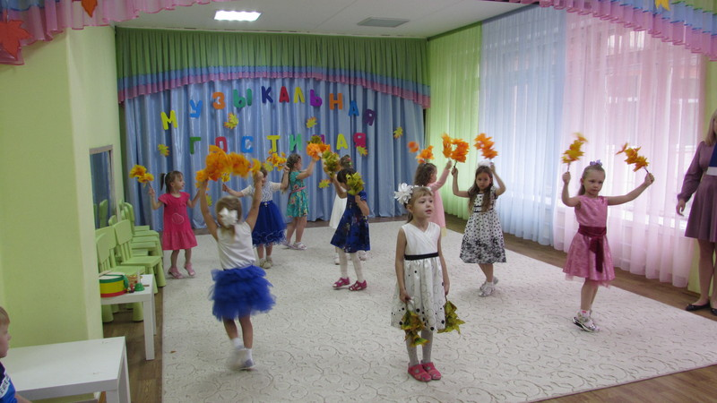
За окошком лист осенний пожелтел,
Оторвался, закружился, полетел.
Желтый листик подружился с ветерком,
Все кружатся и играют под окном.
А когда веселый ветер улетал,
Желтый листик на асфальте заскучал.
Я пошла во двор и листик подняла,
Принесла домой и маме отдала.
Оставлять его на улице нельзя,
Пусть живет всю зиму у меня.
О. Чусовитина
Группа 10 уходит

Ведущая:В этот праздник осенний
В гости ждали мы вас с нетерпеньем,
Чтобы поблагодарить
И поднять вам настроение.
Ведущая: Будут радость и веселье,
будут шутки, будет смех
Пусть запомнится вам праздник
Наш на много, много лет.
Ведущая: а поздравить вас пришла группа Капельки. Давайте будем встречать аплодисментами!
Заходит группа 5 (муз.рук Макарычева О.Н)
Ребенок:
Осенний день, согретый теплотой,
Ведь бабушка и дедушка со мной.
Держите, дорогие, поздравление:
Слова любви, добра и уважения.
Ребенок: Вы ангелы для внуков и поддержка,
Детей своих опора и надежда.
Живите же, родные, до ста лет,
Без горестей, печали и без бед!
Ребенок: Промелькнуло быстро лето, пробежало по цветам.
За горами бродит где-то и без нас скучает там.
Ну, а мы грустить не будем — осень тоже хороша.
Мы споем для вас сегодня, веселится пусть душа.
Песня «Чудо-осень» (гр.5)
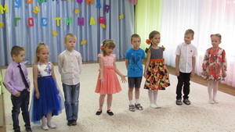
Ведущая: наши бабушки успевают все: работать, делать домашние дела. А все потому, что у них руки золотые!
Ребенок: Мы с моею бабушкой
Старые друзья
До чего хорошая
Бабушка моя!
Сказок знает столько,
Что не перечесть
И всегда в запасе
Новенькая есть.
Ребенок: А вот руки бабушки -
Это просто клад.
Быть без дела бабушке
Руки не велят.
Золотые, ловкие,
Как люблю я их!
Нет, других, наверное,
Не найти таких!
Песня «Ручки золотые»(гр.5)
Ведущая: наши дедушки и бабушки знают очень много, потому они самые мудрые. И если уж что-то случается, они всегда могут найти любой ответ. А сегодня ваши внуки вам расскажут что же случилось у них….
Ведущая: стихотворение «Что случилось?»
Стих-е «Что случилось?»
Гр.5 уходит из зала
Стихотворение Чупа - чупс! (гр.10)
- Не поверишь, Аннушка,
Сказала внучке бабушка, -
Вот купила чупа-чупс,
А зачем? Не разберусь! -
Засмеялась Аннушка:
- Взрослая ты бабушка,
У тебя всему учусь.
Но не знать про чупа-чупс?!
Тогда учись. Тогда смотри.
Снимаем фантик, а внутри
На тонкой палочке конфетка,
А не горькая таблетка!
Могу даже показать
Как надо правильно лизать.
Обожаю чупа-чупс!
Попробуй, бабушка, на вкус.
Потом, внученька, потом.
Вот сейчас с тобой вдвоём
Поедим полезный суп,
А потом уже на зуб
Попадёт твой чупа-чупс.
Теперь уж я не промахнусь
Как увижу, не стерплю,
Обязательно куплю
Эту вкусную конфетку.
Съешь ещё одну котлетку!

Заходят в зал гр.11(муз. Рук Макарычева О.Н)
Ведущая: наши самые старшие воспитанники очень любят своих бабушек и дедушек. И пришли сегодня тоже поздравлять!
1 ребенок:
Воспитатели сказали, что сегодня в этом зале
Будет много добрых глаз, с теплотой смотреть на нас!
2 ребенок:
Нас они не обманули
И нам так хочется сказать,
Без прикрас, без всякой лести-
Рады праздник ваш встречать.
4 ребенок:
Мы признаться вам хотим:
С завистью на вас глядим-
Вам теперь уже всё можно,
Можно вам теперь скакать,
Можно в тихий час не спать.
5 ребенок:
Вам теперь никто не скажет:
«Нет! Нельзя! Не трожь! Не лезь!
И конфет без разрешенья
Можете хоть тонну съесть!
6 ребенок:
Ну, а мы даём вам слово,
Что когда-нибудь и мы
Внука своего родного
Будем так же как и вы
Холить, нежить и лелеять.
7 ребенок:
Говорить ему: «Не лезь!
Нет! Нельзя! Не трожь!
Не прыгай! С высоты скорее слезь!
8 ребенок:
Кто же даст ответ нам ясный,
На сто тысяч «почему?»
Бабушки и дедушки, конечно,
Знают, где и почему.
Ведущая: Хорошо, что у нас есть бабушки и дедушки, которые любят и балуют своих внуков. Ведь не секрет, что мамы и папы своих детей держат в строгости. И даже иногда их(шепотом сказать) наказывают … а как, вы сейчас услышите! Песня «Хитрый кингуренок»
Песня «Хитрый кенгуренок»

Ведущая: самое вкусное всегда все у бабушки,
хоть суп хоть котлеты и даже оладушки.
Продукты на рынке бабуля взяла
и вкусный обед получился! Ура!
Ведущая: А какой получился суп, вы сейчас услышите. Песня «Овощи»
Песня «Овощи»

Ведущая: дедушке сегодня стихи посвятили,
Массаж им даже делали, песнями смешили.
А для бабушек сегодня песенки вовсю звучат.
Вот еще одну такую внуки ваши спеть хотят

Песня «Бабулечка» (гр.11)

Ведущая: В этот праздничный день мы хотим пожелать вам, дорогие наши, счастливых лет, полных любви ваших детей и внуков. Пусть небо над вашей головой всегда будет мирным, а солнце ясным. Здоровья вам и радости! Будьте счастливы! С праздником!

